Actividades independientes
Gestión^ del tiempo y las tareas
Nota: Si ves una palabra que desconoces y tiene un ^ al lado, puedes consultar el glosario en la última página de este documento. También puedes recurrir a un diccionario(www.m-w.com).
Atletas: pueden utilizar esta capacitación por cuenta propia o con apoyo personal. Impriman el documento y respondan las preguntas o escriban las respuestas en el documento de Word. Completa el material de la capacitación a tu propio ritmo.
En este curso:
- Aprenderás las habilidades básicas para gestionar^ el tiempo y las tareas.
- Explorarás técnicas y herramientas para gestionar^ el tiempo y organizar las tareas.
- Aprenderás a crear un horario
- Descubrirás por qué la gestión^ del tiempo es importante para ser un buen líder.
- Practicarás dar seguimiento^ a tus tareas diarias.
- Aprenderás a adaptar el horario^ cuando ocurran cosas inesperadas^.

Tema | Descripción
Lección 1: ¿A dónde se va el tiempo?  - Definición de habilidades básicas | Examina qué tan eficaz eres para gestionar^ el tiempo  y las tareas. Define las habilidades básicas para gestionar^  el tiempo y las tareas.
Lección 2: Gestión del tiempo y las tareas  - Herramientas y técnicas  - Aplicación en la vida personal | Revisa las herramientas y técnicas para gestionar^ el tiempo  y las tareas y luego aplica dichas habilidades en situaciones  de la vida real.
Lección 3: Desarrollo de mis habilidades  - Actividad de gestión^ del tiempo  - Reflexión en torno a mis habilidades | Evaluación del tiempo y las habilidades de gestión^ de las  tareas. Reflexiona sobre tus fortalezas y desarrolla un plan  para mejorar tales habilidades. Aplica las herramientas  y técnicas a un evento o tarea propios.

Fecha de actualización: junio de 2021
Gestión del tiempo y las tareas: Lección 1
Reflexión en torno al tiempo
Consejos para gestionar^ el tiempo (Fuente: Forbes (John Rampton)
- Analiza^ tu tiempo: este es el primer paso para mejorar la gestión del tiempo. Quizá creas que solo les dedicas 30 minutos al día a las redes sociales, pero después de analizar el tiempo, podrías descubrir que pasas un par de horas al día en línea.
- Establece un límite de tiempo para las tareas: poner límites a la cantidad de tiempo que dedicarás a una tarea te ayudará a concentrarte. Puedes usar una aplicación de temporizador en tu teléfono para dedicar tiempo a ciertas tareas. Por ejemplo: cuando uses las redes sociales, configura un temporizador de 15 minutos para dar seguimiento^ del tiempo. Luego, puedes retomar otras tareas de tu lista.

- Utiliza una lista de tareas: crea una lista de tareas con tus metas y proyectos. Tener una lista de tareas te permite aprovechar al máximo el tiempo durante el día. También te ayuda a concentrar el tiempo cada día en las tareas más importantes.

- Divide las tareas grandes en tareas más pequeñas: divide las metas y proyectos en tareas más pequeñas para que sean más fáciles de completar. Por ejemplo, si deseas mejorar 10 segundos a tu tiempo en la carrera de 400 m, suena difícil al principio, ¿verdad? ¿Cómo puedes dividirlo en tareas más pequeñas? Imagínalo así: Intenta reducir el tiempo en 1 segundo cada semana durante las próximas 10 semanas. ¡Así la meta general de 10 segundos es mucho más fácil porque la distribuyes a lo largo del tiempo! Practica este consejo con las metas escolares, laborales o de liderazgo de los atletas.

- Planifica con anticipación: Una de las mejores cosas que puedes hacer al final del día es revisar el horario para el día siguiente. Piensa en lo que quieres lograr el día siguiente. Luego anota las 3 tareas principales que son más urgentes^ .

- Primero haz las tareas difíciles: La mayoría de las personas son más productivas^ por la mañana cuando tienen más energía. Es mejor trabajar en tareas difíciles cuando no estás demasiado cansado. Además, el sentimiento de logro^ al completar tareas por la mañana te dará un impulso para llegar al final del día.

- Mantente enfocado: independientemente de en qué estés trabajando, trata de concentrarte y no distraerte. Aleja las distracciones mientras te concentras en la tarea. Si te distraes al tener abierto el correo electrónico o al colocar el teléfono cerca mientras trabajas en algo, cierre el correo electrónico o guarda el teléfono durante una hora o dos todos los días para que puedas concentrarte.

- Agrupa ciertas tareas juntas: cuando mires tu lista de tareas y veas que algunas tareas están relacionadas entre sí, intenta hacerlas al mismo tiempo. Al trabajar en algo, el cerebro ya está concentrado en eso, así que en lugar de pasar a otra tarea de la lista, busca tareas similares^ con el mismo tema para realizarlas juntas.

- Haz menos: hacer menos no significa que "menos es más". Significa que "menos es mejor". Esto se logra al bajar la velocidad, prestar atención a lo que se debe hacer y concentrarse solo en eso.

- Está bien decir "no": ¿Siempre dices "sí" cuando alguien te pide dar un discurso o que ayudes con algo incluso cuando sabes que no tienes tiempo? Debes aprender a decir "no" de vez en cuando o podrías quedar exhausto.
  - Como líder de las Olimpiadas Especiales, probablemente te pedirán hacer muchas cosas. La organización puede depender de ti para hacer una presentación o asistir a las reuniones del comité. Quizá sientas que debes ir y ayudar cuando puedas. Si no vas, tal vez creas que no te volverán a preguntar. Debes aprender que si estás cansado o crees que no puedes dedicar suficiente tiempo a algo, está bien decirle a alguien: "Lo siento, pero no creo que pueda hacer esto ahora mismo. ¡Pero tómame en cuenta para futuras oportunidades!"
  - Si debes decirle a los responsables del programa de las Olimpiadas Especiales que no tienes tiempo para apoyar con una actividad, recuérdales que esto permitirá que otro líder atleta reciba una oportunidad. Tal vez tengas a alguien en mente que crees que sería genial para esta oportunidad y sugieres a esa persona.
  - No tengas miedo de hablar y decirle a la gente cuando tienes exceso de trabajo y estás demasiado cansado para hacer más tareas. Probablemente vean que dices "sí" a todo y den por hecho que puedes encargarte de cada vez más. Si no hablas, ¿cómo sabrán que tienes exceso de trabajo?
Actividad
- Imprime las páginas 4 y 5 para utilizar la tabla. O bien, usa otra hoja de papel y dibuja la tabla. Este será tu diario de tiempo durante la próxima semana. El punto de esta actividad es dar seguimiento^ a todo lo que haces durante una semana.
- Usa la plantilla del diario de tiempo en las páginas 4 y 5 o la que hiciste y escribe todo lo que haces cada día durante una semana. Se específico; incluye todo lo que haces durante el día. También asegúrate de anotar el período durante el cual haces algo.
    - Ejemplo:
      - De 8:00 a 8:30 a. m. -- Desayuno
      - De 8:30 a 8:45 a. m. -- Lavar los platos
      - De 9:00 a 10:00 a. m. -- Revisar el correo electrónico y las redes sociales
      - De 10:00 a. m. al mediodía - Trabajar en las lecciones de liderazgo de los atletas
- Al final de cada día, reflexiona acerca del horario y en cómo pasaste el tiempo hoy. ¿Qué te sorprendió? ¿Pasaste mucho tiempo haciendo algo? ¿Hiciste más de lo planeado para el día?
- Después de completar el diario de tiempo para cada día de la semana, responde las preguntas para reflexionar
de la página 6 y 7.

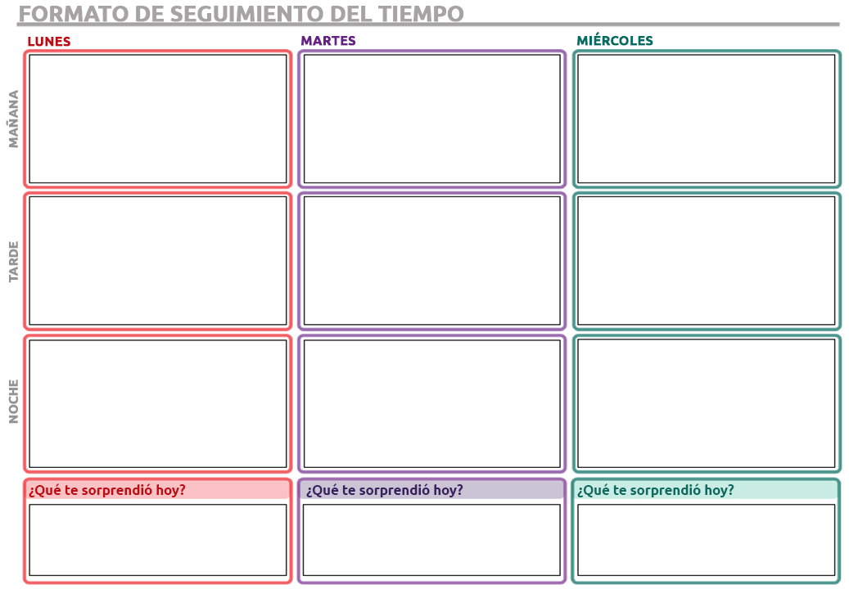

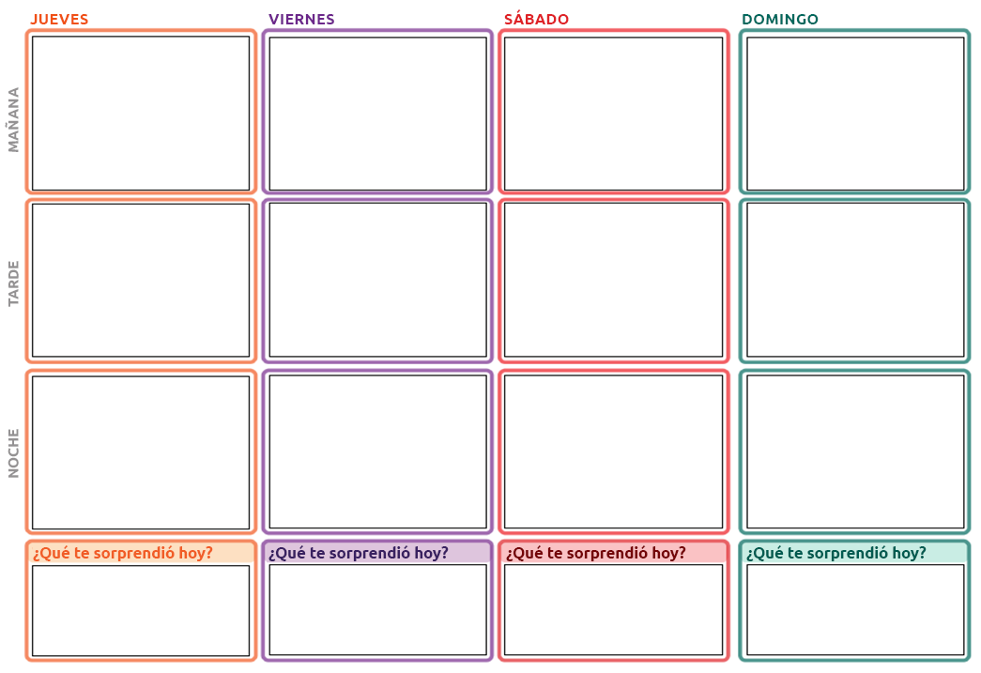

Preguntas para reflexionar
- ¿Qué es lo que más te sorprendió del diario de tiempo? ¿Pasaste demasiado tiempo en algo? ¿No dedicaste tanto tiempo a algo como pensabas?

- ¿Cuáles son algunas de las cosas a las que deberías dedicar menos tiempo durante la semana? Piensa en cosas que tal vez no hayan sido un buen uso del tiempo.

- ¿Hay algo que hayas hecho que puedas eliminar por completo porque no es un buen uso del tiempo o porque no te gusta hacerlo?

- ¿Hay algo a lo que deberías dedicar más tiempo durante la semana? ¿Cuáles son algunas cosas que podrían ayudarte a alcanzar una meta o a lograr el bienestar personal?

- ¿Qué consejos de gestión^ del tiempo de las páginas 2 y 3 usaste durante la semana pasada? ¿Cuáles funcionaron?

- Qué consejos de gestión^ del tiempo no funcionaron para ti? ¿Por qué crees que no funcionaron? ¿Los intentarás de nuevo? ¿Por qué o por qué no?

- Pregúntale a un familiar, mentor, entrenador o compañero si usan algún consejo de gestión^ del tiempo. Anota sus respuestas. Compara sus respuestas con tu lista y anota si probarás alguno de sus consejos.

- ¿Por qué es la gestión^ del tiempo una habilidad importante que debe tener un líder?

<< FIN DE LA LECCIÓN 1 >>

Gestión del tiempo y las tareas: Lección 2
Programación del tiempo
Ahora que completaste el diario de tiempo de la Lección 1 y respondiste las preguntas para reflexionar, ¡es hora de planificar la siguiente semana con un creador de horario^! Piensa en lo que le mencionaste en las preguntas para reflexionar de la Lección 1 y haz esos cambios en este horario^.
Realiza una de las siguientes opciones:
  - Imprime las páginas 9 y 10.
  - Si no tienes acceso a una impresora y deseas escribir a mano las respuestas, dibuja la plantilla en una hoja de papel en blanco y luego llénala.
  - Llena los recuadros de la hoja de trabajo por computadora.

Antes de completar el horario, debes pensar en lo siguiente:
  - Si dijiste que deberías pasar menos tiempo haciendo algo, programa^ esa actividad por un período más corto.
  - Si dijiste que deberías pasar más tiempo haciendo algo, programa^ esa actividad por un período más extenso.
  - Piensa en los consejos de gestión del tiempo de la Lección 1 y busca una manera de usarlos durante la próxima semana mientras completas el calendario.
  - Si dijiste que podías eliminar algo de la lista, no lo incluyas^ en este calendario.
  - Si dijiste que había algo para lo que no tenías tiempo la semana pasada, busca tiempo para incluirlo^ esta vez en el calendario.
  - Piensa en el orden en que hace las cosas. ¿Hay cosas más importantes que necesitas programar^ primero? ¿Tienes algo que se debe hacer antes de poder hacer otra cosa? Un ejemplo es cómo debes vestirse antes de salir de casa. El orden en que haces las cosas es importante; esto se llama priorizar.
Completa el calendario de la manera que mejor te convenga (imprime y escribe, escribe en este documento, etc.).
Una vez que hayas hecho el horario para la próxima semana, responde las preguntas para reflexionar de las páginas 11 y 12.

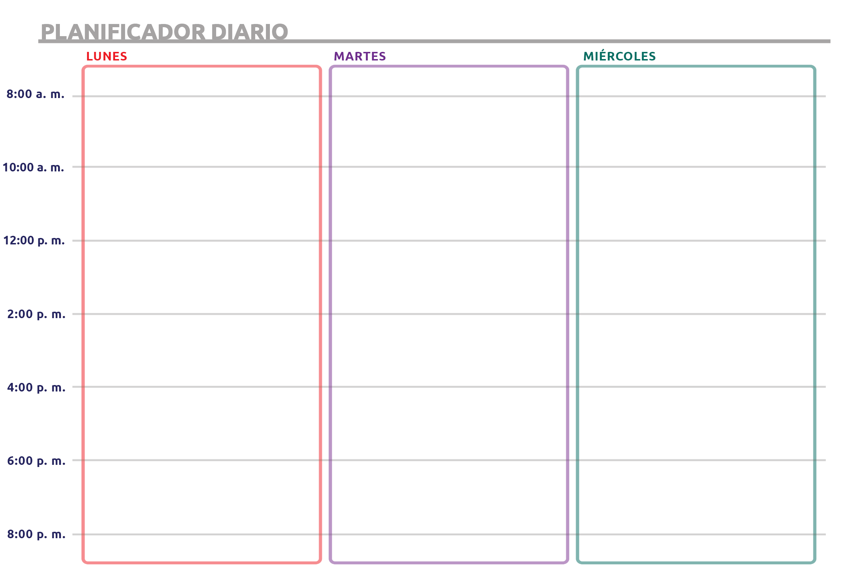

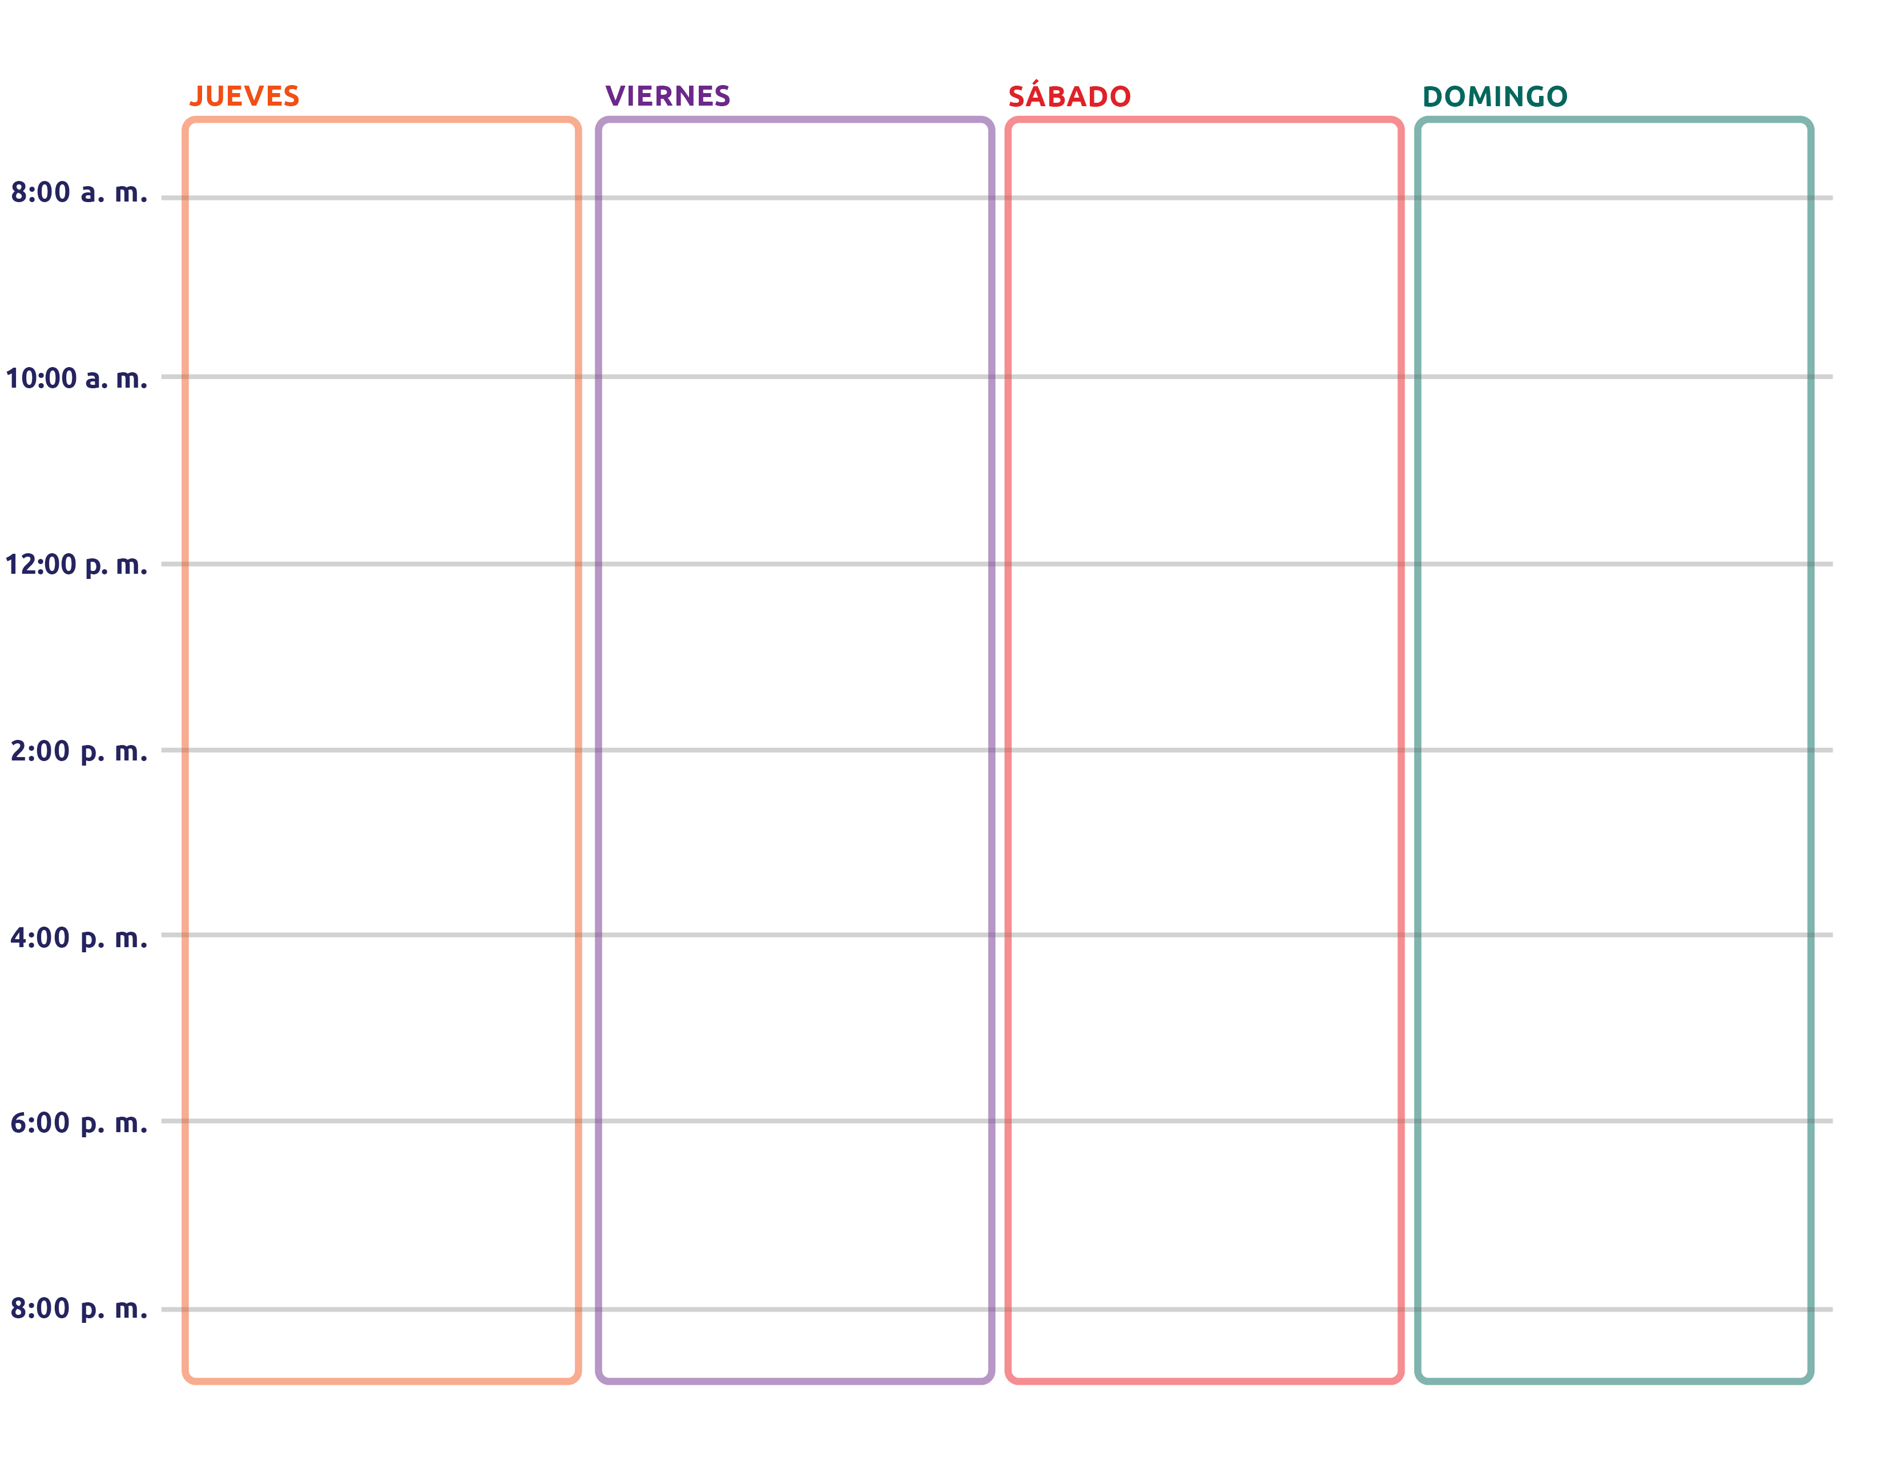

Hoja para reflexionar
Nota: No es necesario responder todas las preguntas al mismo tiempo. ¡Tómate tu tiempo! Si necesitas más espacio
para contestar, usa otra hoja o documento de Word.

- ¿Qué cambios hiciste en el horario^ después de completar la Lección 1? ¿Quitaste o agregaste algo porque le dedicaste demasiado o muy poco tiempo la semana pasada?

- ¿Te gustó usar el calendario para planificar la semana? ¿Por qué o por qué no? ¿Crees que serás más productivo esta próxima semana porque tienes un plan?

- ¿Cómo puedes ser más productivo al hacer un horario con una semana de anticipación?

- ¿Por qué es importante ser productivo para ser un buen líder?

- ¿Qué significa priorizar^ algo en el horario? ¿Qué importancia tiene esa acción para ser más organizado^?

- Pregúntale a un familiar, mentor, entrenador o compañero si planean la semana con un calendario como este. Si es así, ¿qué puedes aprender de la forma en que lo hacen? Si no es así, pregúntales cómo se mantienen concentrados durante la semana sin un calendario.

<< FIN DE LA LECCIÓN 2 >>

Gestión del tiempo y las tareas: Lección 3
Planificación de un debate
Cómo lidiar con los cambios al horario
Hay un dicho: "La única constante^ en la vida es el cambio". Esto significa que lo único que sabes que sucederá sin lugar a dudas^ es que las cosas siempre cambiarán.

A algunos de nosotros se nos facilita mucho lidiar con el cambio, mientras que para otros es más complicado. Ser capaz de adaptarse al cambio es un rasgo muy importante de un buen líder. Saber que el cambio sucederá y comprender que los planes rara vez saldrán tal como los planeamos es importante para que los líderes tengan planes de respaldo^ y se puedan adaptar^ y seguir adelante.
Puedes pasar horas planificando los días, semanas, meses y años, pero siempre sucederán cosas inesperadas^. Piensa en los planes que tenías para 2020. Es posible que hayas tenido planes de competir en un evento de las Olimpiadas Especiales. La mayoría de tus planes en 2020 se suspendieron debido al COVID-19, ¿verdad? Todos tuvimos que adaptarnos^ a no poder ver tanto a nuestros amigos. Todos tuvimos que adaptarnos^ a no salir tanto. ¿Qué planes tuviste que cancelar en 2020? ¿Cómo te adaptaste?

A continuación, presentamos algunos consejos prácticos sobre cómo afrontar el cambio:
- Haz espacio para el cambio: intenta incluir márgenes^ entre eventos del horario. Los márgenes^ son períodos cortos (de 5 a 30 minutos) que puedes usar en el horario para adaptarte^ si surge algo en el último minuto. Si dejas espacio en el horario para los cambios, podrás adaptarte mejor cuando surjan cosas en el último minuto.
  - Ejemplo:
Hora | Actividad
8:00 a. m. | Despertar
De 8:00 a 8:15 a. m. | Desayuno
De 8:15 a 9:30 a. m. | Gimnasio
De 9:30 a 10:30 a. m. | Reunión
De 10:30 a 11:00 a. m. | Responder correos electrónicos
Horario CON márgenes^
Horario sin márgenes^
Hora | Actividad
8:00 a. m. | Despertar
De 8:00 a 8:15 a. m. | Margen^
De 8:15 a 8:30 a. m. | Desayuno
De 8:30 a 9:00 a. m. | Margen^
De 9:00 a 10:00 a. m. | Gimnasio
De 10:00 a 10:30 a. m. | Margen^
De 10:30 a 11:30 a. m. | Reunión
De 11:30 a 11:45 a. m. | Margen^
De 11:45 a. m. a 1:00 p. m. | Responder correos electrónicos

  - Si desayunamos de 8:00 a 8:15 a. m., hacemos ejercicio de 8:15 a 9:30 a. m. y tenemos una reunión de 9:30 a 10:30 a. m., no hay espacio por si algo sale mal, como no despertar cuando suena la alarma o quedarse atascado en el tráfico.
  - Si integras pequeños márgenes^ en el horario, como en la segunda tabla, tendrás tiempo adicional en caso de que algo salga mal o si te atrasas.

- Date tiempo para estar molesto, PERO: Está bien si estás molesto o enojado cuando ocurre un cambio
y arruina tus planes. Puede ser frustrante si una semana antes del baile que planeabas, la sede^ del evento lo cancela. Está bien tomarse unos minutos para enojarse. Sin embargo, la mayoría de las veces estar enojado o molesto no cambiará nada. ¡Es posible que aún puedas hacer posible el baile si actúas rápidamente y buscas otro lugar para organizarlo! Los buenos líderes pueden controlar sus sentimientos en el momento de un gran cambio y concentrarse en cómo adaptarse.

- Sé paciente^: Al igual que con cualquier cosa nueva, esto requerirá de práctica. Además, en realidad no puedes salir y practicar los cambios al horario como puedes hacerlo con las habilidades de baloncesto. Tendrás muchas oportunidades de aprender a afrontar el cambio. Nunca serás perfecto, nadie lo es. Pero si comprendes los consejos y practicas las habilidades que aprendiste en las lecciones 1, 2 y 3, estarás mejor preparado para afrontar situaciones inesperadas^ cuando ocurran. Ten en cuenta también que, a medida que mejores en el manejo del cambio, otras personas no lo harán bien. Entonces, así como si fuiste paciente^ contigo mismo, sé paciente^ con otras personas también. Pregunta si puedes compartir con ellos lo que has aprendido de estas lecciones. ¡Puedes predicar con el ejemplo y mostrarles cómo los buenos líderes afrontan el cambio!

Es por eso que la flexibilidad (poder lidiar con el cambio) y la resolución de problemas (poder ver un problema y saber cómo solucionarlo) son habilidades muy importantes en la gestión del tiempo. ¡Practiquemos la flexibilidad y la resolución de problemas! Mira el horario que creaste en la Lección 2 (páginas 9 y 10). Con suerte, tienes muchas cosas en el calendario para cada día.

Observa el horario completo e imagina que sucede todo esto:
- Recibes un correo electrónico del programa local de Olimpiadas Especiales para recordarte que tienes un evento al que asistir el jueves por la mañana de 9:00 a 10:00 a. m.
- Recibes una llamada de tu médico y te dice que debes ir a dos citas^ esta semana: una es el lunes por la tarde y la otra el viernes por la mañana. Puedes elegir las horas esos días.
- Tu proveedor de Internet necesita ir a tu casa para instalar el servicio, pero dice que necesitas estar en casa de 9 a. m. a 2 p. m. el miércoles. Pueden llegar en cualquier momento durante ese horario, por lo que debes estar en casa todo el tiempo.

Usa el calendario que preparaste en la Lección 2 y el horario en blanco de las páginas 16 y 17, imprime el documento y escribe a mano o por computadora el calendario nuevo con la reunión de las Olimpiadas Especiales, las citas^ con el médico (ambas) y la cita^ de servicio de Internet. Según qué tan saturado estaba tu horario, es posible que debas cambiar muchas cosas para ajustar todos los compromisos.

Cosas que debes considerar:
- ¿Hay cosas que puedas cambiar a otro día?
- ¿Hay cosas que puedas omitir esta semana?
- ¿Hay algo que puedas hacer durante menos tiempo para hacer espacio para las reuniones y citas^ inesperadas^ ?
- ¿Hay citas^ que necesitas reagendar^ y cambiar a otro día u hora?
- Si tienes que cancelar alguna cita^ o evento, ¿qué pasos tomarías para hacerlo?

Preguntas para reflexionar
Nota: No es necesario responder todas las preguntas al mismo tiempo. ¡Tómate tu tiempo! Si necesitas más espacio para contestar, usa otra hoja o documento de Word.
- Cuando tuviste que agregar las citas^ nuevas a tu calendario, ¿cómo lo hiciste? ¿Qué otras cosas moviste o cancelaste?

- Explica los pasos que seguiste al tomar esas decisiones.

- Antes de esta lección, ¿cómo manejabas los cambios normalmente? ¿Cómo reaccionabas por lo general? ¿Cómo te sentías?

- Cuando tuviste que cambiar el calendario en esta lección, ¿cómo te hizo sentir eso? ¿Por qué?

- ¿Por qué crees que ser capaz de adaptarse al cambio es importante para ser un buen líder?

- ¿Cómo puedes mejorar en el manejo de los cambios? ¿Qué pasos puedes tomar para mejorar?

<< FIN DE LA LECCIÓN 3 >>

Glosario/Diccionario
Está bien si desconoces el significado de una palabra. Este glosario (también conocido como diccionario breve) se incluye para que aprendas nuevas palabras y cómo usarlas. Algunas palabras tienen más de un significado. Las siguientes definiciones se refieren a cómo se utilizan las palabras en este documento únicamente. Si hay otras palabras que no comprendes en esta lección, intenta buscarlas en línea en www.m-w.com.
Lección 1:
- Logro: el acto de alcanzar una meta o terminar algo
- Analizar: estudiar a fondo; pensar acerca de
- Gestionar/Gestión: dar seguimiento a; trabajar en
- Productivo(a): bueno para hacer las cosas
- Similar: algo que es como otra cosa
- Seguir/Dar seguimiento: prestar atención especial a algo que generalmente involucra a alguien que toma notas
- Urgente: lo más importante; se debe hacer de inmediato
----------------------------
Lección 2:
- Incluir: participar en; formar parte de un grupo
- Organizado(a): tener una forma de hacer las cosas de manera ordenada; sin descuidos
- Priorizar: enumerar o calificar algo en orden de lo que es más importante
- Horario/Programa: un plan para hacer cosas en un momento específico (por ejemplo: 3:00 p.m.) o en un período específico (por ejemplo: esta actividad durará 1 hora)
-----------------------
Lección 3:
- Adaptar: cambiar; ajustar con algo nuevo
- Cita: un evento o reunión según un horario
- Respaldo: un plan secundario al principal; un sustituto
- Márgenes: período corto integrado en un horario para permitir flexibilidad cuando las cosas cambian
- Constante: ser lo mismo, siempre; sin cambios
- Duda: cuando se usa como "sin lugar a dudas" significa "a ciencia cierta" o "definitivamente"
- Paciente: tomarse tiempo; no apresurarse
- Reagendar: cuando algo sale mal y necesitas cambiar una cita a otra hora o día
- Inesperado(a): que no se planea; imprevisto
- Sede: un lugar donde se realizan eventos

Completa el Formulario de evaluación de la capacitación:
También puedes acceder al formulario de evaluación si copias este enlace en tu navegador (debes escribir mayúsculas y minúsculas): https://bit.ly/2SrjVNG o si tomas una foto del código
QR con tu teléfono.

